Методическая разработка
открытого занятия
по теме: «Рождественские посиделки»

Педагог дополнительного образования
Павлова Людмила Павловна

Ст. Клявлино
2021г.

План -конспект занятия.
Дата проведения
Тема занятия: «Рождественские посиделки».
Возраст обучающихся: 5-6 лет.

Цель: создание условий для знакомства детей с праздником Рождество Христово и связанными с ним обычаями, приобщения к истокам русской народной культуры.

Образовательные:
- - познакомить детей с духовно-нравственными традициями и ценностями русского народа,
- - раскрыть историю возникновения праздника,
- - закрепить знания зимних месяцев, праздников, которые отмечаются в январе месяце.
Развивающие:
- - развивать творческое воображение,
- - развивать познавательный интерес.
- - развивать у детей чувство композиции, мелкую моторику рук.

Воспитательные:
- Воспитывать желание быть продолжателями традиций и обычаев.

Ожидаемые результаты:
-Приобретение знаний о традициях православного праздника «Рождество Христово»;
-Формирование понятия о красоте вещей, созданных своими руками;
-Развитие у детей в процессе работы чувства цвета, ритма, тренировка пальцев рук, глазомера;
-Воспитание любви к народной культуре, воспитание наблюдательности, усидчивости, культуры труда и эстетического восприятия мира.
Тип занятия: комбинированный.
Формы и виды деятельности: беседа, работа с иллюстративным материалом, выступление педагога по теме занятия с сопровождением презентации и видео-мультфильма, практическая работа.
Методы и формы обучения: объяснительно-иллюстративный, практический, индивидуальная, фронтальная.
Материалы и оборудование:
Детская библия, иллюстрации праздника, фонограмма колокольного перезвона; шаблоны ангелов, клей.

Предварительная работа:
Чтение детской библии, детских библейских рассказов, просматривание иллюстраций, беседы.

Ход занятия
(Встречает детей педагог в русском сарафане)
Орг. момент
Здравствуйте ребята! Проходите не стесняйтесь! Ребята, а вы меня не узнаете? Меня зовут Марья-Сказительница.
Гости на двор, хозяину радость.
Кого почитают – того и величают.
Приглашаю вас в гости к себе на посиделки. А вы знаете, что такое посиделки?
Давным-давно, в старину, зимними вечерами любил народ в горнице (комнате) собираться, песни петь, истории рассказывать, загадки загадывать.
Проходите, садитесь.
Но прежде, чем мы начнем наши посиделки, давайте помолимся.

Основная часть.
Зима – это не только самое долгое время года, но и самое богатое праздниками время. Недавно мы встречали Новый год, водили хороводы, веселились, получали подарки от Деда Мороза.
- Ребята, скажите, пожалуйста, знаете ли вы дату своего дня рождения?
- Что происходит в этот день?
- А почему поздравляют в этот день именно вас?
- А кто знает, что такое Рождество Христово?
- Когда его празднуют?

РОЖДЕСТВО ХРИСТОВО - великий христианский праздник, установленный в воспоминание рождения Иисуса Христа в Вифлееме. В этот день родился Иисус Христос – Спаситель Мира. Ночь накануне Рождества, с 6 на 7 января считается волшебной. Если загадать желание, то оно обязательно сбудется. Только желание должно быть обязательно добрым, потому что доброте и любви ко всем людям учит нас Иисус Христос. Хотите узнать удивительную историю его рождения? Тогда давайте посмотри мультфильм о истории происхождения этого праздника. (просмотр мультфильма).
Праздник Рождества любят взрослые и дети.
7 января в Рождество Христово, всегда в церкви проходят праздничной службы.
Оповещением праздника всегда был рождественский звон колоколов.
Давайте его послушаем.
(рождественский звон колоколов)

А затем все веселились. Период между Рождеством и Крещением называется святые недели или Святки.
Каждый день люди гуляли возле своих деревень, пели песни, наряжались в диковенные костюмы. А ещё в эти дни принято было попрошайничать под окнами, исполняя специальные песни, которые назывались колядками. Люди радовались, если к ним заходили колядовщики, ведь это считалось хорошей приметой. И гостей старались угостить пряниками или пирогами.

- А, что такое «Святки»?
Праздник этот самый длинный.
Он веселый и старинный.
Наши предки пили, ели,
Веселились две недели.
- От Рождества и до Крещенья,
Приготовив угощенье,
Пели разные колядки,
По дворам ходили в Святки.

-Наряжались и шутили.
Праздник ждали и любили.
– Это что такое – святки?
- Вы не слышали, ребятки?!
Что ж, придется рассказать и, конечно, показать.

Показ видео презентации «Святки, колядки»

Празднование Рождества всегда несло с собой веселье. В этот светлый день и мы с вами будем веселиться. А вы любите праздничные игры?
Дети: Да.
Тогда поиграем!

Физминутка
Игра "Веселый бубен".
Дети стоят в кругу, передают бубен со словами:
Ты катись, веселый бубен,
Дальше, дальше по рукам,
У кого в руках он будет,
Тот сейчас и спляшет нам.

Танец ручеек.
(под музыку «Яркая звездочка на небе горит»)
И давайте пожелаем друг другу счастья, здоровья, добра. А еще в этот день, ребятки, зажигают свечку и загадывают самые заветные желания. Вот я сейчас зажгу свечу… А вы загадайте желание!
(Дети поочередно берут в руки подсвечник со свечкой и произносят свои желания)
Воспитатель: Хорошие желания вы загадали! И какой же праздник без чаепития и угощений? Я приглашаю вас за стол.
Проводится чаепитие

Ну вот, мы с вами маленько отдохнули и повеселились. И наши посиделки, тоже подходят к концу. Но с пустыми руками мы не можем уйти, и сейчас мы с вами сделаем рождественского ангелочка, который будет вас оберегать, весь год.

Практическая часть.
Перед Вами лежат уже готовые ангелочки из бумаги, а Вам нужно их только склеить клеем.
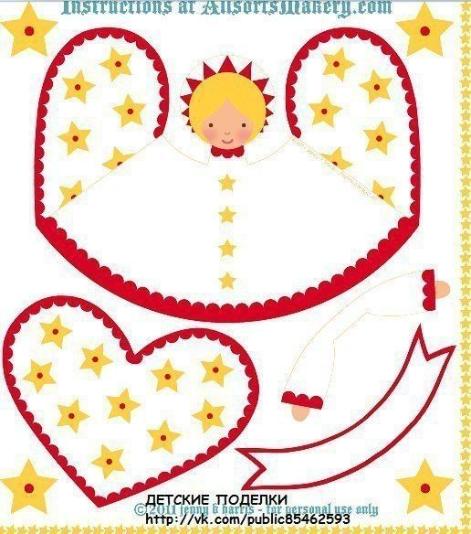

Ну вот и подошли к концу наши посиделки.

Итоговая часть.
Мы говорим вам: до свидания, мир тому, кто в этом дому. Будьте же здоровы и счастливы, дорогие друзья! Дай вам Бог всего самого светлого и прекрасного! Наслаждайтесь праздниками и берегите друг друга!
Молитва «Достойно есть»
Уборка рабочих мест.
Привести рабочее место в порядок
Список используемой литературы.
1. Соколов А.В. Сценарии православных праздников. Книга первая / А.В. Соколова. -М., Школьная Пресса, 2004. - 96 с.
2. Соколов А.В. Сценарии православных праздников. Книга вторая / А.В. Соколова. - М., Школьная Пресса, 2004. - 80 с.
3. Интернет-ресурсы.

